一、新申领人员注意事项（首次申领滨州市大学生生活补助的人员）
申报前必做：可以使用360浏览器，也可以使用操作系统自带IE浏览器（Internet Explorer）IE9以上，需要控件的支持。并按照操作手册设置浏览器，根据网站提示下载安装控件，否则无法正常使用系统。
申领人员申报过程中一定对照操作手册进行申报，操作手册分为单位篇、个人篇和通用篇，根据自己注册账号的类型查看即可。
系统申报流程：单位注册账号（已有可直接登录）——个人注册账号并完善信息（已有可直接登录）——提交到所在单位审核个人注册信息-----单位初审账号信息并通过——个人提交补贴申请——单位审核个人补贴申请——单位将个人补贴申请上报至人社局——邹平人社局审核
二、首次申报人员上传材料要求（上传材料请上传jpg/png等可直接预览的格式）
（所有证明材料均为原件图像）：
①“电子注册备案表”要在有效期内（注意是电子注册备案表，不是学籍在线验证报告）
②“劳动合同”需为整份合同原件或扫描件（如果是拍照单张上传，将劳动合同中起止期限页和尾页签字盖章页重点标注，文件命名为首页或尾页）
③“身份证”需为有效期内正反面原件照片
④“毕业证和学位证”等学历信息须为原件照片，照片字迹清晰可辨认，不能是复印件
专业技术人员、高技能人才、特殊事业单位博士研究生上传材料根据文件要求。
⑤“银行工资流水”（工资水平不低于本地最低工资标准）工资流水上传多张的请用拼图软件拼成一份文件上传即可，不要多张分页上传。
必须体现付款方（需为企业公户账号）、收款方、交易时间，本次上传2025年1-6月的工资流水，申请几个月补贴上传几个月流水。
第一步，登录个人端，选择个人信息管理
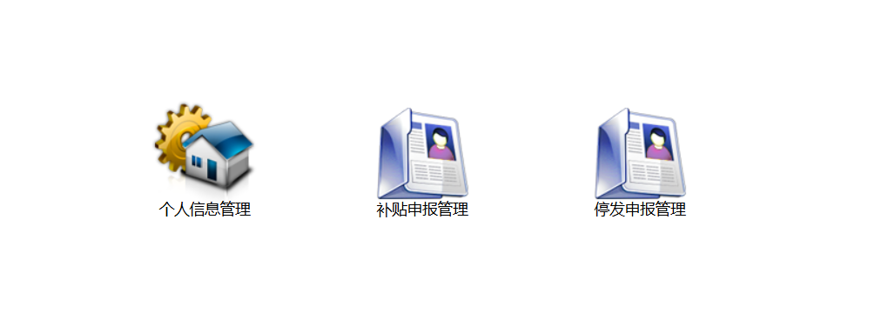
第二步，选择维护个人材料
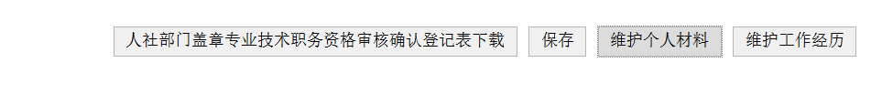
第三步，选择上传附件，选择附件类型“其他”，选择上传
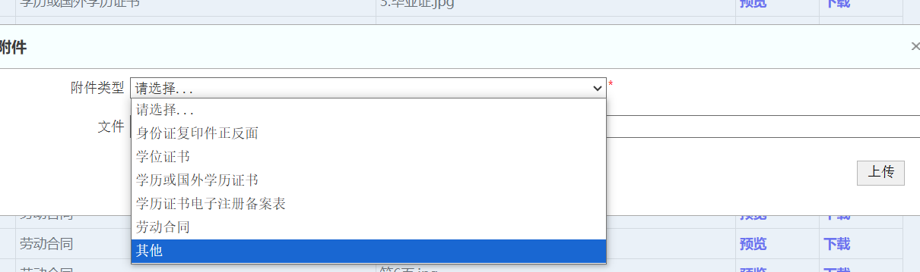
三、续领人员（在系统中只要申报过补贴并发放的人员即为续领）
续领人员“免申即享”，续领人员（截止当期申报未达到领取年限）实行“免申即享”发放形式，继续在我市企业就业并连续缴纳社保，由所在企业统一汇总、审核并提报至所在县（市、区）人社部门审核,，审核通过拟发放人员名单会在邹平人才网公示。
系统申报流程：单位注册账号（已有可直接登录）——免申即享申报——补贴类型选择大学生生活补助——审核后勾选符合条件人员——上报至人社局——上报年月：202501-202506---邹平人社局审核--人社局审后名单反馈至企业端--企业复审确定最终免申即享人员名单并上报至人社局端--人社局公示
申报期内更换单位的续领人员，需入系统更改申报单位至现所在单位，并维护证明材料，并上传原单位与现单位劳动合同，由现所在单位进行免申即享申报。
注：免申即享需由所在企业单位统一汇总、审核并推送至税收收入缴纳地县（市、区）人社部门审核，若所在企业单位遗报漏报将导致续领人员申报失败，人社局端无法进行补报，所造成损失由所在企业单位承担。
续领人员如果已不在邹平市缴纳社保，前往滨州市其它县市区工作且还有未申领结束的补贴，请致电2182001联系工作人员为您办理调出。
- “双一流”建设学科、世界大学综合排名前200申领人员
个人申请端无法直接更改补助标准，需人社局端审核后提高补助标准，请此类人员务必于备注处说明所属双一流高校及一流学科情况，否则将按照正常补助标准发放。
五、高频问题解答
1.滨州的大学生生活补贴和邹平的大学生生生活补贴有什么区别吗？我领了邹平的还能再领滨州的补贴吗？
答：我们目前有有两类生活补贴，分别是滨州市大学生生活补助和邹平市大学生生活补助。两个政策补助标准、补助条件等不同。符合条件的个人可以按照公告申报要求，分别申报，两个政策不冲突，符合条件可以同时享受。具体申报要求以实施细则为准。目前正在申报的是2025年1月-2025年6月份的滨州市大学生生活补助。
2.申请生活补贴对个人的年龄和毕业时间有要求吗？
答：滨州市大学生生活补助申请不限制毕业时间、年龄、户籍，但对首次来滨就业、创业的时间有要求，具有全日制本科学历的毕业生来滨就业时间要求自2022年7月1日起，首次来滨就业创业。
3.我之前在别的地方交过社保（淄博、济南等），工作过一段时间，来这边工作以后还能领滨州的补贴吗？
答：可以，只要是2022年7月1日以后首次来滨，指之前未曾在滨州市就业创业及缴纳社会保险，符合其它条件就可以申请。
4.申请补贴对社保缴纳时间有要求吗？我需要缴纳多久的社保才能申请？
答：补贴申请一般按期申报（季度或者半年申请一次），我们的补助金额计算方法：申请年度实际在邹缴纳社会保险费的月数×补助标准。
例如：张XX申请2025年度第一期滨州市大学生生活补助，本次申报的补助时间范围为2025年1月1日至2025年6月30日，张三自2024年4月开始缴纳社保，系统通过查询社保缴费记录，计算补助月数为2025年4月-6月共计2个月。
5.申请的补贴怎么发啊？钱发到哪里？
补助会发放到个人社保卡金融账号中，可以去制卡银行即时制卡并激活金融功能，否则将影响补助发放时效。
6.我有离职的打算，辞职再就业以后我还能申请滨州的生活补贴吗？
答：补助时限内，申请人重新创业或重新在滨州市域内（含离滨后又回滨工作的）其他符合条件的企业就业的，可继续享受生活补助，断档期不计入补助时限，再次创业或就业后重新申领，前后累计补助时限最长不超过三年（36个月）。
六、系统高频问题解答
- 我在系统中个人注册的时候，为什么选择工作单位没有我的单位啊？
要首先注册单位账号，单位有账号以后个人再注册，否则个人注册时无法选择到所在单位，单位注册账号审核通过以后，个人可以登录个人账号选择现在工作单位，完成补贴申请。
- 新申领个人新增补贴申请的时候，为什么我的补贴月份显示扣减？
因为系统校验社保实际缴费月份与申请补贴月份不一致，修改补贴月份即可。
3.个人证明材料就是提交单位工作证明吗？
点击【维护证明材料】，上传‘劳动合同’和‘证明材料’，若是现工作单位单位与注册单位一致则两个材料可一致，都上传劳动合同即可。
4.我得补贴申请被退回修改了，为什么我个人操作不了？
新申领人员的个人补贴申请一旦单位已经审核，个人无法撤回、修改及删除，遇到需要修改的情况，需要联系单位，将需要修改的补贴申请记录退回到个人账号中，个人才可以操作，然后再逐级提交到邹平人社局审核。
5.个人账号忘记登录密码怎么办？
联系个人所在单位，由所在单位进行密码重置
- 单位账号忘记登录密码怎么办？
单位账号忘记密码无法找回，请致电2182001联系人社局工作人员进行重置。

